**Муниципальное автономное дошкольное образовательное**

**учреждение - детский сад комбинированного вида № 25**

Юридический адрес: 620034 г. Екатеринбург, ул. Готвальда, 11 а,

Тел.: 245-33-70 e-mail: [mdou25@eduekb.ru](mailto:mdou25@eduekb.ru)



**Конспект занятия по рисованию в старшей группе «Аквариум»**

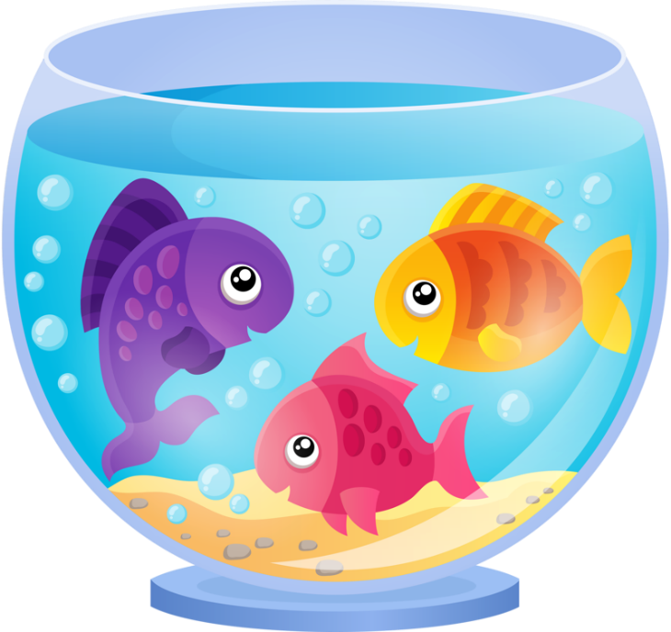

**Подготовила воспитатель**

**Мамедова С.И.**

Екатеринбург

2025

**Конспект занятия по рисованию в старшей группе «Аквариум»**

**Цель:** учить детей создавать образ рыбки, передавать в рисунке ее форму, части тела.

**Задачи:**

***Образовательные:*** закрепление и обобщение знаний и умений, полученных ранее; совершенствовать художественно – графические навыки; продолжать формировать художественные потребности.

***Развивающие:*** развивать творческую инициативу и воображение; развивать чувство ритма, цвета, композиции; развивать способность видеть красивое; развитие интереса к окружающему миру.

***Воспитательные:*** воспитывать желание сочувствовать, сопереживать и помогать, бережное отношение к окружающей природе и домашним питомцам.

**Предварительная работа:** беседа с детьми о строении рыбок, рассматривание иллюстраций с [изображением подводного мира](https://www.maam.ru/obrazovanie/zanyatiya-po-izo), заучивание стихотворений о рыбках, беседа «наши домашние питомцы»

**Материал и оборудование:** бумага А4, простой карандаш, гуашь, кисти.

**Ход НОД:**

**Воспитатель:** Все в сборе!

Взрослые и дети!

Мы можем начинать!

Но для начала

Надо *«Здравствуйте»* сказать!

*Дети:* Здравствуйте!

**Воспитатель:** Ребятки, а давайте закроем на мгновение глаза и очутимся в интересном мире.

Как вы думаете, куда мы с вами попали? *(в подводный мир)*.

Ребята, а где живут рыбки? *(в озере, в море, в пруду)*

Попробуйте отгадать мою загадку.

В квартире есть стеклянный пруд.

Скажите, как его зовут? *(****Аквариум****)*

Правильно, ещё рыбки живут в **аквариуме**.

**Воспитатель:** А сейчас давайте проверим, что вы знаете о рыбках?

Чем покрыто туловище рыбы? *(чешуей)*.

Как передвигаются рыбы в воде? *(с помощью плавников и хвоста)*

С помощью чего дышат рыбы? *(с помощью жабр)*

**Воспитатель:** Пусть наши рыбки посмотрят, как мы поиграем.

***Физкультминутка***

Улитки ползут, свои домики везут *(передвигаются по кругу, сложив руки за спиной)*

Рожками шевелят, на рыбок глядят (делают *«рожки»* из пальчиков у головы, сложили в кольцо у глаз)

Рыбки плывут, плавничками гребут *(передвигаются мелкими шажками, двигая только ладонями)*.

Влево, вправо, поворот, а потом наоборот *(плавные повороты туловища влево, вправо)*.

**Воспитатель:** Ребята, а хотели бы вы иметь у себя дома свою частичку подводного мира – свой аквариум? Давайте сегодня нарисуем свой аквариум. Приглашаю вас за столы.

*Дети садятся за столы.*

**Воспитатель:** Ребята, посмотрите, у нас есть листы бумаги, но они пустые, и мы сегодня с вами наполним их морской красотой, мы нарисуем рыбок, песок, водоросли и наполним наш аквариум водой.

Посмотрите, как я буду рисовать рыбок.

Рыбок мы будем рисовать простым карандашом.

По центру аквариума я рисую овал – это тело рыбки.

Делим этот овал изогнутой линией – это голова рыбки.

Там, где голова рыбки рисуем глазик – маленький кружочек внутри.

Сверху и снизу тельца рыбки рисуем острые плавники, разделяем линиями.

Далее рисуем хвост. Хвост рисуем большой, пышный и разделяем хвост линиями.

Далее, я вам предлагаю украсить наш аквариум, дорисуем водоросли и песок.

На дне нашего аквариума мы нарисуем песок.

А по сторонам аквариума я нарисую водоросли – рисую изогнутые вертикальные линии в виде ёлочки.

Ребята, а чего же не хватает в нашем аквариуме? *(воды)*.

Наш аквариум нужно наполнить водой.

Для этого я беру гуашь голубого цвета, и рисую воду в своем аквариуме.

Отлично! Теперь нашим рыбкам будет комфортно в аквариуме.

А теперь я вам предлагаю нарисовать свой аквариум.

Но для начала давайте поиграем с нашими пальчиками.

***Пальчиковая гимнастика***

1, 2, 3, 4, 5.

Будем рыбок мы считать *(считаем пальчики на обеих руках)*

Рыбки плавают по дну *(движение волны руками)*

Не поймаешь ни одну. *(руки вверх)*

Рыбки должны получится яркими. Закрашивайте аккуратно, не выходя за контур.

Самостоятельная деятельность детей.

В ходе самостоятельной работы воспитатель обходит детей в группе. Индивидуально работает с детьми, которые затрудняются в рисовании.

***Итог. Выставка работ.***

Какие замечательные аквариумы у вас получились!

Теперь у каждого из вас есть свой маленький подводный мир – аквариум

**Фотоотчет**

